Проводится социологический опрос среди преподавателей, студентов и работников колледжа о деятельности информационных технологии.

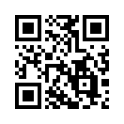 | 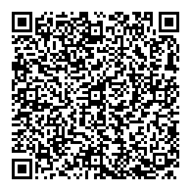 | 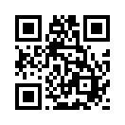
сайт колледжа; | PR компания; | Е-Билим

